FAIR – Tên file FAIR.*
Hội chợ triển lãm được tổ chức 4 năm một lần. Năm nay, để việc tổ chức được an toàn ban tổ chức quyết định lắp đặt các hệ thống ra đa. Mỗi hệ thống ra đa gồm 2 thiết bị thu và phát, được đặt đối diện nhau ở hai bên tường.
Khuôn viên hội chợ biểu diễn dưới dạng bảng kích thước NxM biểu diễn trong không gian tọa độ Oxy. Mỗi một gian hàng (có tọa độ (x,y) với x, y là các số thực) sẽ thuộc một ô.
Ví dụ: Trong hình bên trái, các chấm xanh là các gian trưng bày, để đảm bảo an toàn, ban tổ chức lắp đặt 3 hệ thống ra đa (hình bên phải).
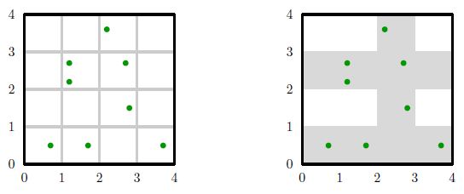
Yêu cầu: Biết rằng có tất cả K gian hàng, mỗi hệ thống ra đa có thể giám sát các gian hàng trên 1 dòng hoặc 1 cột. Hãy giúp ban tổ chức xác định cần đặt ít nhất bao nhiêu hệ thống ra đa để có thể giám sát được tất cả các gian hàng.
Dữ liệu vào: Cho trong file văn bản FAIR.INP
- Dòng đầu tiên gồm 1 số nguyên dương T (1≤T≤10) biểu diễn số test.
- Mỗi bộ test tiếp theo gồm:
  - Dòng đầu tiên chứa ba số nguyên N, M, K (1≤N,M≤100, 1≤K≤10⁴).
  - K dòng tiếp theo, mỗi dòng gồm 2 số thực X, Y biểu diễn tọa độ của một gian hàng.
Kết quả ra: Ghi ra file văn bản FAIR.OUT kết quả cần tìm.
FAIR.INP | FAIR.OUT
2  1 5 3  0.2 1.5  0.3 4.8  0.4 3.5  4 4 8  0.7 0.5  1.7 0.5  2.8 1.5  3.7 0.5  2.2 3.6  2.7 2.7  1.2 2.2  1.2 2.7 | 1  3

